МБОУ КСОШ имени Героя РФ В.И.Шарпатова

Итоговый индивидуальный проект
«Десять способов решения квадратных уравнений»

Выполнил: ученик 10 б класса
Макаров Сергей
Руководитель: учитель математики
Фаттахова Альфия Нурулловна

г. Новый Уренгой
2021год
Оглавление
Введение _________________________________________________________3
Основная часть
1. Определение квадратного уравнения, его виды _______________________4
2. Различные способы решения квадратных уравнений:
2.1. Разложение левой части уравнения на множители ___________________4
2.2. Метод выделения полного квадрата _______________________________5
2.3. Решение квадратных уравнений по формуле________________________5
2.4. Решение уравнений с использованием теоремы Виета _______________6
2.5. Решение уравнений способом переброски _________________________6
2.6. Свойства коэффициентов квадратного уравнения __________________7
2.7. Графическое решение квадратного уравнения ______________________8
2.8. Решение квадратных уравнений с помощью циркуля и линейки______10
2.9. Решение квадратных уравнений с помощью номограммы _________12
2.10. Геометрический способ решения квадратных уравнений__________13
3.Практикум:Анкетирование _______________________________________14
4. Заключение____________________________________________________16
5. Список используемой литературы_________________________________17

2
Введение
Квадратные уравнения изучают в 8 классе. Актуальность этой темы выражена в том, что квадратные уравнения - это базовая тема школьного курса математики. Умение решать их нам пригодятся всегда, и особенно, при подготовке к ГИА и ЕГЭ, а так же к решению квадратных уравнений сводятся решения дробно-рациональных уравнений и текстовых задач в основной школе, показательных, тригонометрических и логарифмических уравнений в средней школе. В учебниках по алгебре в курсе школьной программы рассматриваются только два способа решения квадратных уравнений. Однако имеются и другие приёмы решения квадратных уравнений, которые позволяют очень быстро и рационально решать уравнения. Данные приёмы заслуживают особого внимания, поскольку они не отражены в школьных учебниках математики. Овладение данными приёмами поможет мне в экономии времени и повышении качества выполнения заданий ОГЭ.
Объект исследования: квадратные уравнения.
Предмет исследования: способы решения квадратных уравнений.
Цель исследования: выявить способы решения квадратных уравнений и рассмотреть применение данных способов на конкретных примерах.
Задачи:
1)Описать технологии различных существующих способов решения квадратных уравнений.
2)Показать применение данных способов при решении уравнений
Гипотеза: любое квадратное уравнение можно решить всеми способами.
Методы исследования: теоретические (изучение специальной литературы, Internet -источников), практические (решение уравнений всеми рассмотренными способами и выпуск сборника).

Уравнения - это наиболее объёмная тема всего курса математики.
Данная работа является попыткой обобщить и систематизировать изученный материал по выше указанной теме. В него вошли как известные нам из школьного курса алгебры способы решения квадратных уравнений, так и дополнительный материал.

3
1. Определение квадратного уравнения
Последнее время мы заинтересовались квадратными уравнениями и способами их решения. Оказалось что квадратные уравнения имеют довольно много способов решения, а созданы они были далеко в середине прошлого тысячелетия . Давайте попробуем рассмотрим все это подробнее.
Левая часть уравнения 3x²-5x-2=0 есть квадратный трехчлен, а правая – число нуль. Такие уравнения называют квадратными уравнениями.
Определение: Квадратным уравнением называется уравнение вида ax²+bx+c=0, где x – переменная, a, b, c - некоторые числа, причем a неравно нулю.
Числа a,b и c называют коэффициентами квадратного уравнения. Число a называют первым коэффициентом, число b - вторым коэффициентом, число c – сводным членом.
Заметим, что квадратное уравнение относится к уравнениям второй степени, так как его левая часть представляет многочлен второй степени.
Наиболее простым для решения являются квадратные уравнения, в которых b или c равно нулю. Такие уравнения называются неполными квадратными уравнениями . К их числу относятся , например, уравнения: 5x²+3x=0; - 4x²+12=0; 2x²=0. В первом из них c=0 и b не равно нулю, во втором b=0 и c не равно нулю, в третьем b=0 и с=0. Эти уравнения представляют различные виды неполных квадратных уравнений, отличающихся способом решения.
Особого внимания заслуживают квадратные уравнения, в которых первый коэффициент равен единице. Такие уравнения называются приведенными. Если в приведенном квадратном уравнении обозначить второй коэффициент буквой p, а свободный член буквой q, то уравнение будет иметь вид: x²+px+q=0
Свойство корней приведенного квадратного уравнения выражается теоремой, названной теоремой Виета по имени знаменитого французского математика Франсуа Виета
Теорема. Сумма корней приведенного квадратного уравнения равна второму коэффициенту, взятому с противоположным знаком, а произведение корней равно свободному члену.
2. Различные способы решений квадратных уравнений
1. СПОСОБ: Разложение левой части уравнения на множители.
При решении квадратных уравнений часто применяется метод разложения на множители (с помощью вынесения за скобки общего множителя, формул сокращенного умножения или способа группировки).
Решим уравнение
х² + 10х - 24 = 0.
Разложим левую часть на множители:
х² + 10х - 24 = х² + 12х - 2х - 24 = х(х + 12) - 2(х + 12) = (х + 12)(х - 2).
Следовательно, уравнение можно переписать так:
(х + 12)(х - 2) = 0
4
Так как произведение равно нулю, то, по крайней мере, один из его множителей равен нулю. Поэтому левая часть уравнения обращается нуль при х = 2, а также при х = - 12. Это означает, что число 2 и - 12 являются корнями уравнения х² + 10х - 24 = 0.
2.СПОСОБ: Метод выделения полного квадрата.
Решим уравнение х² + 6х - 7 = 0.
Выделим в левой части полный квадрат.
Для этого запишем выражение х² + 6х в следующем виде:
х² + 6х = х² + 2• х • 3.
В полученном выражении первое слагаемое - квадрат числа х, а второе - удвоенное произведение х на 3. По этому чтобы получить полный квадрат, нужно прибавить 3², так как
х² + 2• х • 3 + 3² = (х + 3)².
Преобразуем теперь левую часть уравнения
х² + 6х - 7 = 0,
прибавляя к ней и вычитая 3². Имеем:
х² + 6х - 7 = х² + 2• х • 3 + 3² - 3² - 7 = (х + 3)² - 9 - 7 = (х + 3)² - 16.
Таким образом, данное уравнение можно записать так:
(х + 3)² - 16 =0, (х + 3)² = 16.
Следовательно, х + 3 - 4 = 0, х₁ = 1, или х + 3 = -4, х₂ = -7.
3.СПОСОБ: Решение квадратных уравнений по формуле.
Умножим обе части уравнения
ах²+ bх + с = 0, а ≠ 0
на 4а и последовательно имеем:
4а²х² + 4аbх + 4ас = 0,
((2ах)² + 2ах • b + b²) - b² + 4ac = 0,
(2ax + b)² = b² - 4ac,
2ax + b = ± √ b² - 4ac,
2ax = - b ± √ b² - 4ac,
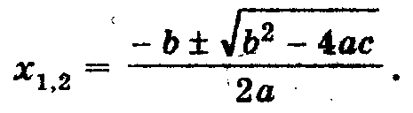
Примеры.
а) Решим уравнение: 4х² + 7х + 3 = 0.
а = 4, b = 7, с = 3, D = b² - 4ac = 7² - 4 • 4 • 3 = 49 - 48 = 1,
D> 0, два разных корня;
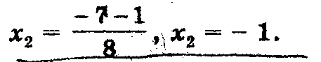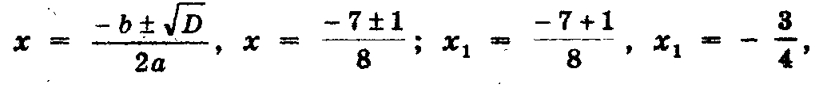
Таким образом, в случае положительного дискриминанта, т.е. при
b² - 4ac>0 , уравнение ах² + bх + с = 0 имеет два различных корня.
б) Решим уравнение: 4х² - 4х + 1 = 0,
а = 4, b = - 4, с = 1, D = b² - 4ac = (-4)² - 4 • 4 • 1= 16 - 16 = 0,
5
D = 0, один корень;
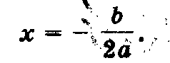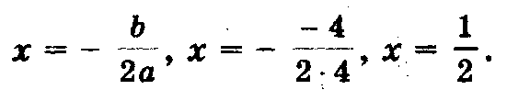
Итак, если дискриминант равен нулю, т.е. b² - 4ac = 0, то уравнение
ах²+ bх + с = 0 имеет единственный корень,
в) Решим уравнение: 2х² + 3х + 4 = 0,
а = 2, b = 3, с = 4, D = b² - 4ac = 3² - 4 • 2 • 4 = 9 - 32 = - 13 , D< 0.
Данное уравнение корней не имеет.
Итак, если дискриминант отрицателен, т.е. b² - 4ac< 0,
уравнение ах²+ bх + с = 0 не имеет корней.
Формула (1) корней квадратного уравнения ах²+ bх + с = 0 позволяет найти корни любого квадратного уравнения (если они есть), в том числе приведенного и неполного. Словесно формула (1) выражается так: корни квадратного уравнения равны дроби, числитель которой равен второму коэффициенту, взятому с противоположным знаком, плюс минус корень квадратный из квадрата этого коэффициента без учетверенного произведения первого коэффициента на свободный член, а знаменатель есть удвоенный первый коэффициент.
4. СПОСОБ: Решение уравнений с использованием теоремы Виета.
Как известно, приведенное квадратное уравнение имеет вид
х² + px + c = 0. (1)
Его корни удовлетворяют теореме Виета, которая при а =1 имеет вид
x₁x₂ = q,
x₁+x₂ = - p
Отсюда можно сделать следующие выводы (по коэффициентам p и q можно предсказать знаки корней).
а) Если сводный член q приведенного уравнения (1) положителен (q> 0), то уравнение имеет два одинаковых по знаку корня и это зависти от второго коэффициента p. Если р< 0, то оба корня отрицательны, если р < 0, то оба корня положительны.
Например,
x² – 3x + 2 = 0; x₁ = 2 иx₂ = 1, так какq = 2 > 0 иp = - 3 < 0;
x² + 8x + 7 = 0; x₁ = - 7 иx₂ = - 1, так какq = 7 > 0 иp= 8 > 0.
б) Если свободный член q приведенного уравнения (1) отрицателен (q< 0), то уравнение имеет два различных по знаку корня, причем больший по модулю корень будет положителен, если p< 0 , или отрицателен, если p> 0 .
Например,
x² + 4x – 5 = 0; x₁ = - 5 иx₂ = 1, так какq= - 5 < 0 иp = 4 > 0;
x² – 8x – 9 = 0; x₁ = 9 иx₂ = - 1, так какq = - 9 < 0 иp = - 8 < 0.
5. СПОСОБ: Решение уравнений способом «переброски».
Рассмотрим квадратное уравнение
ах²+ bх + с = 0, где а ≠ 0.
Умножая обе его части на а, получаем уравнение
а²х² + аbх + ас = 0.
6
Пусть ах = у, откуда х = у/а; тогда приходим к уравнению
у² + by + ас = 0,
равносильно данному. Его корни у₁и у₂ найдем с помощью теоремыВиета.
Окончательно получаем
х₁ = у₁/а и х₁ = у₂/а.
При этом способе коэффициента умножается на свободный член, как бы «перебрасывается» к нему, поэтому его называют способом «переброски». Этот способ применяют, когда можно легко найти корни уравнения, используя теорему Виета и, что самое важное, когда дискриминант есть точный квадрат.
Пример.
Решим уравнение 2х² – 11х + 15 = 0.
Решение. «Перебросим» коэффициент 2 к свободному члену, в результате получим уравнение
у² – 11у + 30 = 0.
Согласно теореме Виета
у₁= 5 х₁ = 5/2 x₁ = 2,5
у₂ = 6 x₂ = 6/2 x₂ = 3.
Ответ: 2,5; 3.
6. СПОСОБ: Свойства коэффициентов квадратного уравнения.
А. Пусть дано квадратное уравнение
ах²+ bх + с = 0, где а ≠ 0.
Если, а+ b + с = 0 (т.е. сумма коэффициентов равна нулю),то
х₁= 1,
х₂ = с/а.
Доказательство. Разделим обе части уравнения на а ≠ 0, получим приведенное квадратное уравнение
x² + b/a• x + c/a = 0.
Согласно теореме Виета x₁ + x₂ = - b/a,
x₁x₂ = 1• c/a.
По условию а – b + с = 0, откуда b = а + с. Таким образом,
x₁ + x₂ = - а + b/a= -1 – c/a,
x₁x₂ = - 1• ( - c/a),
т.е. х₁ = -1 и х₂ = c/a, что м требовалось доказать.
Примеры.
Решим уравнение 345х² – 137х – 208 = 0.
Решение. Так как а + b + с = 0 (345 – 137 – 208 = 0), то
х₁ = 1, х₂ = c/a = -208/345.
Ответ: 1; -208/345.
2)Решим уравнение 132х² – 247х + 115 = 0.
Решение. Так как а + b + с = 0 (132 – 247 + 115 = 0), то
х₁ = 1, х₂ = c/a = 115/132.
Ответ: 1; 115/132.

7
Б. Если второй коэффициент b = 2k– четное число, то формулу корней
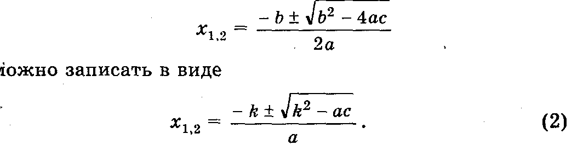
Пример.
Решим уравнение 3х2 — 14х + 16 = 0.
Решение. Имеем: а = 3, b = — 14, с = 16, k = — 7;
D = k² – ac = (- 7)² – 3 • 16 = 49 – 48 = 1, D> 0, два различных корня;
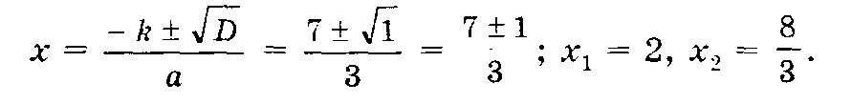
В. Приведенное уравнение
х² + рх + q= 0 совпадает с уравнением общего вида, в котором а = 1, b = р
и с = q. Поэтому для приведенного квадратного уравнения формула корней
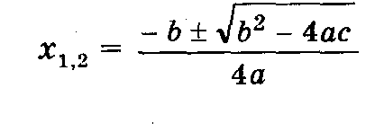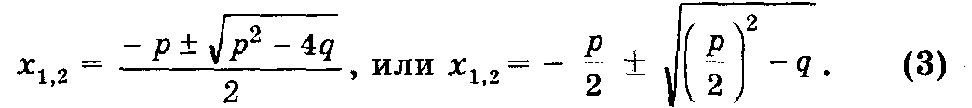
принимает вид:
Формулу (3) особенно удобно использовать, когда р— четное число.
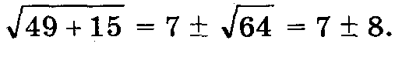
7. СПОСОБ: Графическое решение квадратного уравнения.
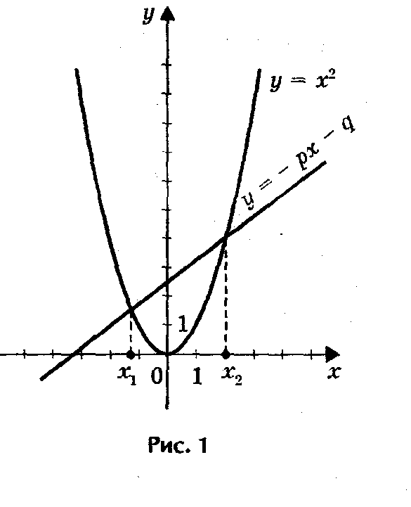
Если в уравнении
х² + px + q = 0
перенести второй и третий члены в правую часть, то получим
х² = - px - q.
Построим графики зависимости у = х² и у = - px - q.
График первой зависимости - парабола, проходящая через начало координат. График второй зависимости - прямая (рис.1). Возможны следующие случаи:
- прямая и парабола могут пересекаться в двух точках, абсциссы точек пересечения являются корнями квадратного уравнения;
8
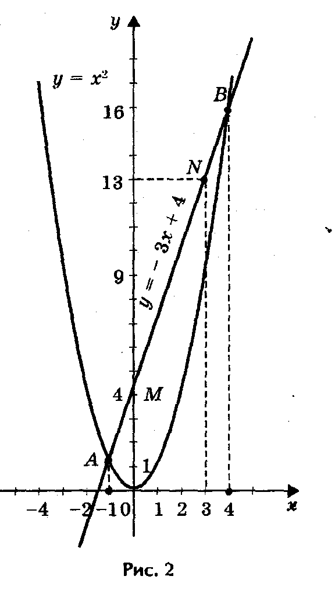

- прямая и парабола могут касаться ( только одна общая точка), т.е. уравнение имеет одно решение;
- прямая и парабола не имеют общих точек, т.е. квадратное уравнение не имеет корней.
Примеры.
- Решим графически уравнение х² - 3х - 4 = 0 (рис. 2).
Решение. Запишем уравнение в виде х² = 3х + 4.
Построим параболу у = х² и прямую у = 3х + 4. Прямую
у = 3х + 4 можно построить по двум точкам М (0; 4) и
N (3; 13). Прямая и парабола пересекаются в двух точках
А иВ с абсциссами х₁ = - 1 и х₂ = 4. Ответ: х₁ = - 1;х₂= 4.
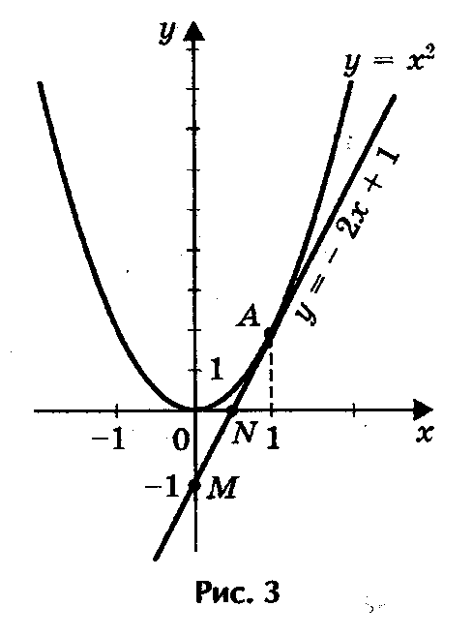
- Решим графически уравнение (рис. 3) х² - 2х + 1 = 0.
Решение. Запишем уравнение в виде х² = 2х - 1.
Построим параболу у = х²и прямую у = 2х - 1.
Прямуюу = 2х - 1 построим по двум точкам М (0; - 1)
и N(1/2; 0). Прямая и парабола пересекаются в точкеА с
абсциссой х = 1. Ответ: х = 1.

9
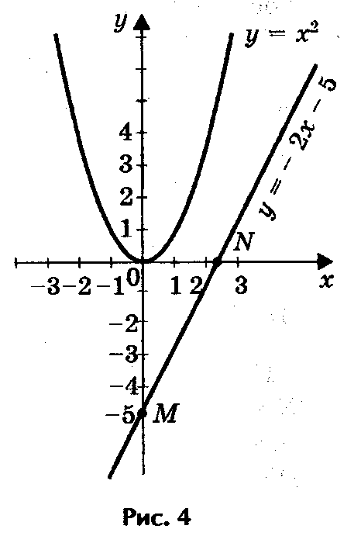
- Решим графически уравнение х² - 2х + 5 = 0 (рис. 4).
Решение. Запишем уравнение в виде х² = 5х - 5. Построим параболу у = х² и прямую у = 2х - 5. Прямую у = 2х - 5 построим по двум точкам М(0; - 5) и N(2,5; 0). Прямая и парабола не имеют точек пересечения, т.е. данное уравнение корней не имеет. Уравнение х² - 2х + 5 = 0 корней не имеет.
8. СПОСОБ: Решение квадратных уравнений с помощью циркуля и линейки.
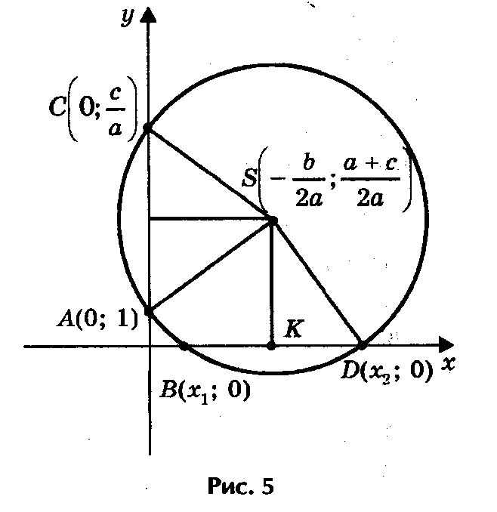
Графический способ решения квадратных уравнений с помощью параболы неудобен. Если строить параболу по точкам, то требуется много времени, и при этом степень точности получаемых результатов невелика.
Предлагаю следующий способ нахождения корней квадратного уравнения ах²+ bх + с = 0 с помощью циркуля и линейки (рис. 5).
Допустим, что искомая окружность пересекает ось
абсцисс в точках В(х₁; 0 ) и D (х₂; 0), где х₁ и х₂ - корни уравнения ах² + bх + с = 0, и проходит через точки
А(0; 1) и С(0; c/a) на оси ординат. Тогда по теореме о секущих имеем OB • OD = OA • OC, откуда OC = OB • OD/ OA= х₁х₂/ 1 = c/a.
Центр окружности находится в точке пересечения перпендикуляров SF и SK, восстановленных в серединах хорд AC и BD, поэтому
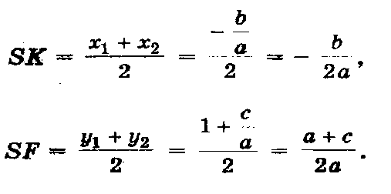
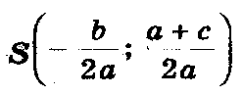
10

1) построим точки (центр окружности) и A(0; 1);
2) проведем окружность с радиусом SA;
3) абсциссы точек пересечения этой окружности с осьюОх являются корнями исходного квадратного уравнения.
При этом возможны три случая.
- Радиус окружности больше ординаты центра (AS>SK, или R>a + c/2a), окружность пересекает ось Ох в двух точках (рис. 6,а) В(х₁; 0) и D(х₂; 0), где х₁ и х₂ - корни квадратного уравнения ах² + bх + с = 0.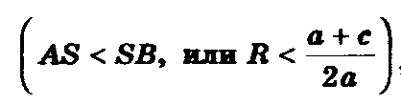
2) Радиус окружности равен ординатецентра (AS = SB, или R = a + c/2a), окружность касается оси Ох (рис. 6,б) в точкеВ(х₁; 0), где х₁ - корень квадратного уравнения.
3) Радиус окружности меньше ординаты центра окружность не имеет общих точек с осью абсцисс (рис.6,в), в этом случае уравнение не имеет решения.

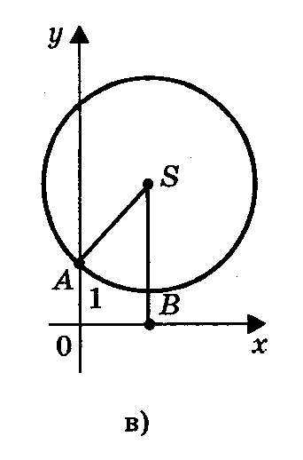
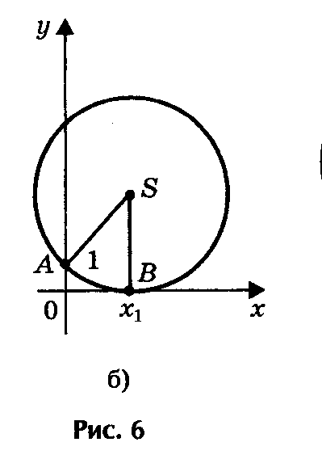
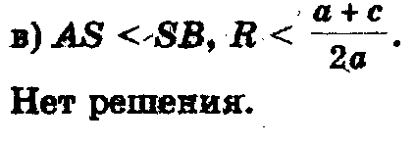
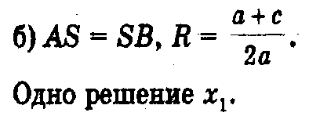
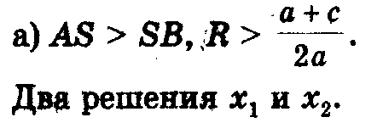
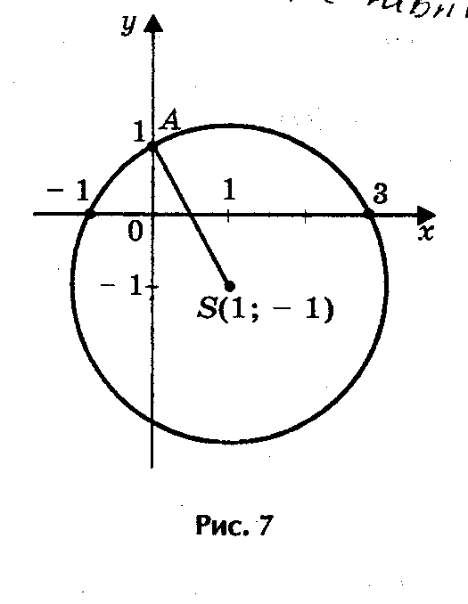
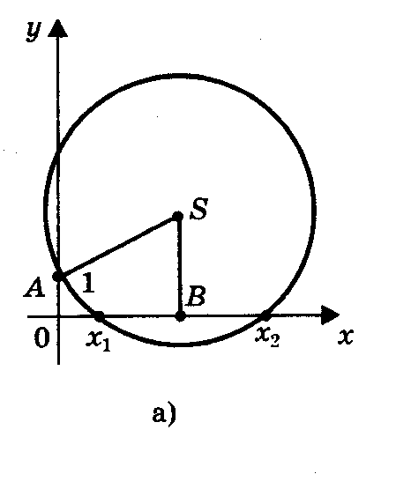

Решим уравнение х² - 2х - 3 = 0 (рис. 7).
Решение. Определим координаты точки центра окружности по формулам: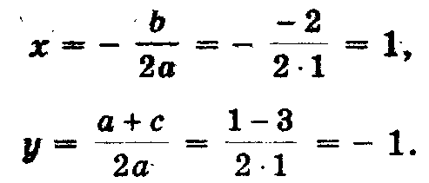
11
Проведем окружность радиуса SA, где А (0; 1).
Ответ:х₁ = - 1; х₂ = 3.
9. СПОСОБ: Решение квадратных уравнений с помощью номограммы.
Это старый и незаслуженно забытый способ решения квадратных уравнений, помещенный на с.83 (см. Брадис В.М. Четырехзначные математические таблицы. - М., Просвещение, 1990).
Таблица XXII. Номограмма для решения уравнения z² + pz + q = 0. Эта номограмма позволяет, не решая квадратного уравнения, по его коэффициент там определить корни уравнения.
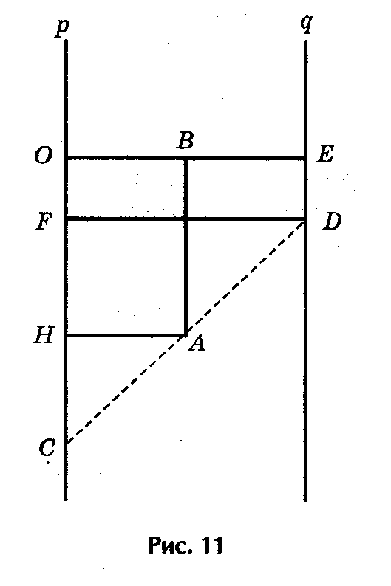
Криволинейная шкала номограммы построена по формулам (рис.11):
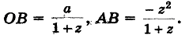
Полагая ОС = р, ED = q, ОЕ = а (все в см.), из подобия треугольников САН и CDF получим пропорцию
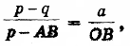
откуда после подстановок и упрощений вытекает уравнение
z² + pz + q = 0,
причем буква z означает метку любой точки криволинейной шкалы.
Примеры.
- Для уравнения z² - 9z + 8 = 0 номограмма дает корни
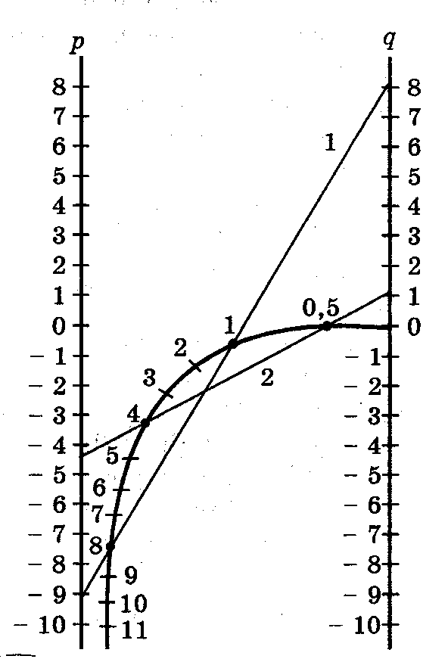
12
z₁ = 8,0 и z₂ = 1,0 (рис.12).
- Решим с помощью номограммы уравнение
2z² - 9z + 2 = 0.
Разделим коэффициенты этого уравнения на 2, получим уравнение
z² - 4,5z + 1 = 0.
Номограмма дает корни z₁ = 4 иz₂ = 0,5.
- Для уравненияz² - 25z + 66 = 0
коэффициенты p и q выходят за пределы шкалы, выполним подстановку z = 5t, получим уравнение
t² - 5t + 2,64 = 0,
которое решаем посредством номограммы и получим t₁ = 0,6 и t₂ = 4,4, откудаz₁ = 5t₁ = 3,0 иz₂ = 5t₂ = 22,0.
10. СПОСОБ: Геометрический способ решения квадратных уравнений.
В древности, когда геометрия была более развита, чем алгебра, квадратные уравнения решали не алгебраически, а геометрически.
Приведу ставший знаменитым пример из «Алгебры» ал - Хорезми.
Пример.
Решим уравнение х² + 10х = 39.
В оригинале эта задача формулируется следующим образом : «Квадрат и десять корней равны 39» (рис.15).
Решение. Рассмотрим квадрат со стороной х, на его сторонах строятся прямоугольники так, что другая сторона каждого из них равна 2,5, следовательно, площадь каждого равна 2,5х. Полученную фигуру дополняют затем до нового квадрата ABCD, достраивая в углах четыре равных квадрата , сторона каждого их них 2,5, а площадь 6,25.
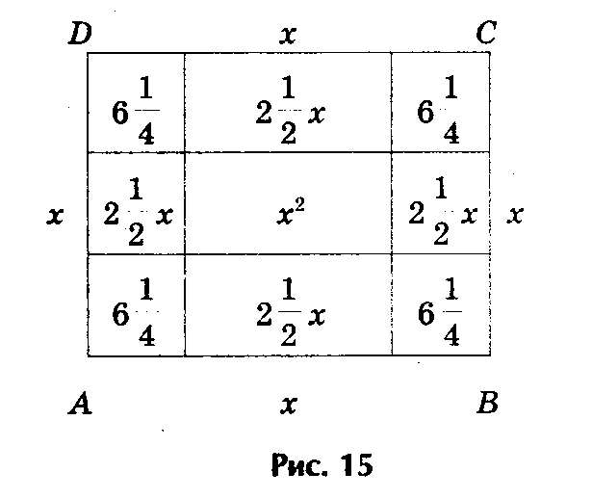
Площадь Sквадрата ABCD можно представить как сумму площадей: первоначального квадрата х², четырех прямоугольников (4• 2,5х = 10х ) и четырех пристроенных квадратов (6,25• 4 = 25), т.е. S =х² + 10х + 25. Заменяях² + 10х числом 39, получим, что S = 39 + 25 = 64, откуда следует, что сторона квадрата ABCD, т.е. отрезок АВ = 8. Для искомой стороны х первоначального квадрата получим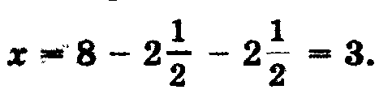

13
3. Практикум. Анкетирование.
Рассмотрев все 10 способ решения квадратных уравнений, я решил провести небольшое анкетирование среди обучающихся 9 б класса
Респондентам (23 обучающимся) был предложен следующий список вопросов:
Умеете ли вы решать квадратные уравнения?
Надо ли уметь решать квадратные уравнения? Почему?
Где ещё кроме уроков математики вы встречаетесь с решением квадратных уравнений?
Какие способы решения квадратных уравнений вы знаете?
Какие способы решения квадратных уравнений вы применяете?
На вопрос: Умеете ли вы решать квадратные уравнения? Все респонденты ответили утвердительно.
На вопрос: Как вы думаете, пригодится ли вам в жизни умение решать квадратные уравнения? Лишь 3 респондента (13%) ответили утвердительно.
На вопрос: Где ещё кроме математики вы встречаетесь с решением квадратных уравнений? - 5 респондентов (22%) ответили: «На физике, химии», 18 чел. (78%) ответили: «Нигде»
На вопрос: Какие способы решения квадратных уравнений вы знаете? - все респонденты (100%) ответили: «Через формулу корней квадратного уравнения», 12 чел. (52%) отметили Теорему Виета.
На вопрос: Какие способы решения квадратных уравнений вы применяете? - большинство респондентов (83%) ответили: «Через формулу корней квадратного уравнения», и лишь 4 чел. (17%) отметили Теорему Виета.
Вывод: анализируя результаты опроса видно, что программный материал усвоен обучающимися на 100%. С учетом того, что тема «Квадратные уравнения» изучается в курсе алгебры 8 класса, а в 9 классе отводится лишь 1 час на повторение данной темы и 23% всех заданий ОГЭ требуют умения решать квадратные уравнения, я считаю, что тема моего исследования должна быть изучена более обширно в рамках элективных курсов. Выполнение практической работы позволит мне оформить сборник «10 способов решения квадратных уравнений» для обучающихся и педагогов.

Результат работы: Рассмотрев все способы решения квадратных уравнений, можно сделать вывод, Что самым универсальным способом является способ №3 «Через формулу корней квадратного уравнения и дискриминанта». Способ №4 «Теорема Виета» позволяет сократить время при решении задания. Но, несмотря на это, у каждого способа есть свои «плюсы» и «минусы», которые я представила в таблице.

Название способа решения квадратных уравнений

Плюсы Минусы

Разложение левой части уравнения на множители

Дает возможность сразу увидеть корни уравнения.

14

Нужно правильно вычислить слагаемых для группировки

Метод выделения полного квадрата

За минимальное количество действий можно найти корни уравнений

Нужно правильно найти все слагаемые для выделения полного квадрата.

Решение квадратных уравнений по формуле

Можно применить ко всем квадратным уравнениям.

Нужно выучить формулы.

Решение уравнений с использованием теоремы Виета

Достаточно легкий способ, дает возможность сразу увидеть корни уравнения.

легко находятся только целые корни.

Решение уравнений способом переброски

За минимальное количество действий можно найти корни уравнения, применяется совместно со способом теоремы Виета.

легко найти только целые корни.

Свойства коэффициентов квадратного уравнения

Не требует особых усилий

Подходит только к некоторым уравнениям

Графическое решение квадратного уравнения

Наглядный способ

Могут быть неточности при составлении графиков

Решение квадратных уравнений с помощью циркуля и линейки

Наглядный способ

Могут быть неточности

Решение квадратных уравнений с помощью номограммы

Наглядный способ, прост в применении.

Не всегда под рукой имеется номограмма.

Геометрический способ решения квадратных уравнений

Наглядный способ.

Похож на способ выделения полного квадрата

15

4. Заключение

Решая квадратные уравнения, я понял, что любое квадратное уравнение невозможно решить с помощью всех способов, тем самым моя гипотеза неподтвердилась. Для того, чтобы решить уравнение любым способом, ученику придется запомнить всю теорию, связанную со способом решения квадратных уравнений. Но запоминание всех способов не даст хорошего результата, так как, исследуя все способы решения, я выяснила, что самый эффективный способ нахождения корней уравнений - это способ № 3 и №4, то есть решение квадратных уравнений по формуле и через применение теоремы Виета. Легко запоминаются формулы для вычисления корней и дискриминанта, да к тому же имеются всего лишь три свойства дискриминанта, которые легко запомнить. Только этот способ дает мне возможность решить любое квадратное уравнение. Я нашел 10 способов решения квадратных уравнений, и возможно, это не предел. Нужно отметить, что не все они удобны для решения, но каждый из них уникален. Некоторые способы решения помогают сэкономить время, что немаловажно при решении заданий ОГЭ и ГИА. Надеюсь, знания, полученные в ходе моей работы, послужат мне хорошим подспорьем на экзамене. Пожелайте мне удачи.

16

5. Список используемой литературы:

1. Математика. Алгебра. Функции. Анализ данных. 8 класс: Учебник для общеобразовательных учреждений / Г. В. Дорофеев и др. – М.: Дрофа, 2004

2. Гусев В. А., Мордкович А. Г. Математика: Справочные материалы: Книга для учащихся. – М.: Просвещение, 1988

3. Брадис В. М. Четырехзначные математические таблицы для средней школы.–м., просвещение, 1990

4. Миндюк Ю.Н.,Миндюк Н.Г.,Нешков К.И, Суворова С.Б. Алгебра 9 кл.: Учебник для общеобразовательных учреждений / М.: Просвещение, 2016

5. Пресман А.А. Решение квадратного уравнения с помощью циркуля и линейки. М., Квант, №4/72. С.34.

6. Ященко И.В. Математика. ОГЭ 2017. Типовые тестовые задания.–М.: Экзамен,2017.

7. Ященко И.В. Математика. ЕГЭ 2017. Типовые тестовые задания.–М.: Экзамен,2017.

17

